Seleccioneu les paraules que falten
Aquest tipus de pregunta és molt semblant a l'anterior (Arrossegar i deixar anar sobre un text), solament que les paraules es mostren en un menú desplegable.
Per crear una pregunta d'aquest tipus haurem de seguir els següents passos:
- Afegir la pregunta al banc de preguntes i emplenar els Ajustos Comuns. Hem de tenir en compte que el text de l'enunciat de la pregunta haurà d'incloure els buits, els quals s'indiquen com un nombre entre claudàtors (per exemple, el primer buit seria 1).
- Activar/Desactivar Barrejar, si volem que canvie l'ordre de les respostes en cada intent. És interessant activar-ho en determinats qüestionaris perquè l'alumnat no puga copiar-se les respostes.
- Confeccionar les respostes afegint, en cadascuna d'elles:
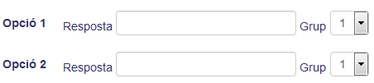
<HTML><ul></HTML> <HTML><li></HTML><HTML><ul></HTML> <HTML><li></HTML>El text de la resposta.<HTML></li></HTML> <HTML><li></HTML>El grup, el qual indica el nombre de buit on es mostrarà en el desplegable.<HTML></li></HTML><HTML></ul></HTML> <HTML></li></HTML><HTML></ul></HTML>
- En cas de voler més respostes, prémer el botó Blancs per a 3 opcions més.
- Configurar la retroacció combinada, la qual permet fixar el text que se li mostrarà a l'alumne després de respondre a la pregunta en funció de si la resposta és correcta, incorrecta o en cas de resposta múltiple, no haja seleccionat totes les respostes correctes.
- Seleccionar, en cas que es vulga penalitzar per cada intent incorrecte, un valor des del desplegable. Així mateix, si s'ha configurat el qüestionari com a mode interactiu amb diversos intents, podem incloure pistes en la pregunta que s'aniran mostrant a l'alumne després de cada intent.

Com es mostra la pregunta?
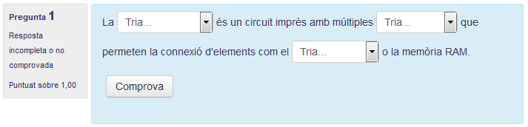

Com es mostra en respondre?
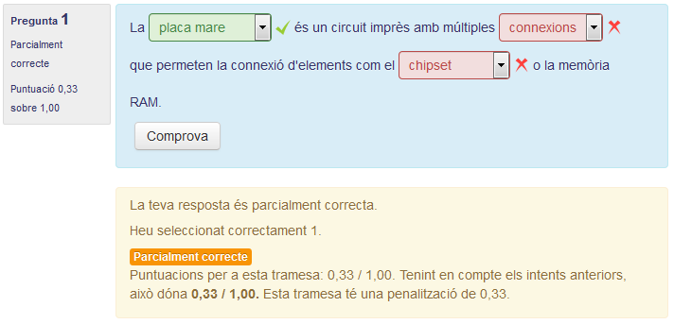

Cas pràctic
En aquest cas pràctic continuarem amb el banc de preguntes. Per a això, crearem, dins de l'anterior, un pregunta de selecciona les paraules que falten sobre un text amb les següents opcions:
- El nom serà Components Placa.
- L'enunciat serà La 1 és un circuit imprès amb múltiples 2 que permeten la connexió d'elements com el 3 o la memòria RAM.
- Es barrejaran les respostes.
- Les respostes seran: placa mare (Grup 1), sòcols (Grup 2), processador (Grup 3), connexions (Grup 2), placa principal (Grup 1), mòduls (Grup 2) i chipset (Grup 3)
- Penalització del 30% per intent incorrecte.

Retroalimentación
Els paràmetres de la pregunta seran:
- Nom: Components Placa.
- Enunciat de la pregunta: La 1 és un circuit imprès amb múltiples 2 que permeten la connexió d'elements com el 3 o la memòria RAM.
- Barrejar: Seleccionat.
- Opcions:
  - Opció 1: placa mare
  - Grup: 1
  - Opció 2; sòcols
  - Grup: 2
  - Opció 3: processador
  - Grup: 3
  - Opció 4: connexions
  - Grup: 2
  - Opció 5: placa principal
  - Grup: 1
  - Opció 6: mòduls
  - Grup: 2
  - Opció 7: chipset
  - Grup: 3
- Penalització per cada intent incorrecte: 30%

Tornar a Qüestionaris i banc de preguntes · Aules — nivell mitjà

